九、试题示例
（一）填空题：
1．－3的相反数是______.（容易题）
2．太阳半径大约是696000千米，用科学记数法表示为 _千米.
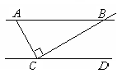
（容易题）
图1
3．因式分解：__________．（容易题）
4．如图1，AB∥CD，AC⊥BC，∠BAC＝65°，则∠BCD ＝________度.（容易题）
5．“明天会下雨”是 事件．（填“必然”或“不可能”或“可能”）（容易题）
6．如图2，正方形ABCD是⊙O的内接正方形，点P是Combin上不同于点C的任意一点，则∠BPC的度数是_____________度.（容易题）
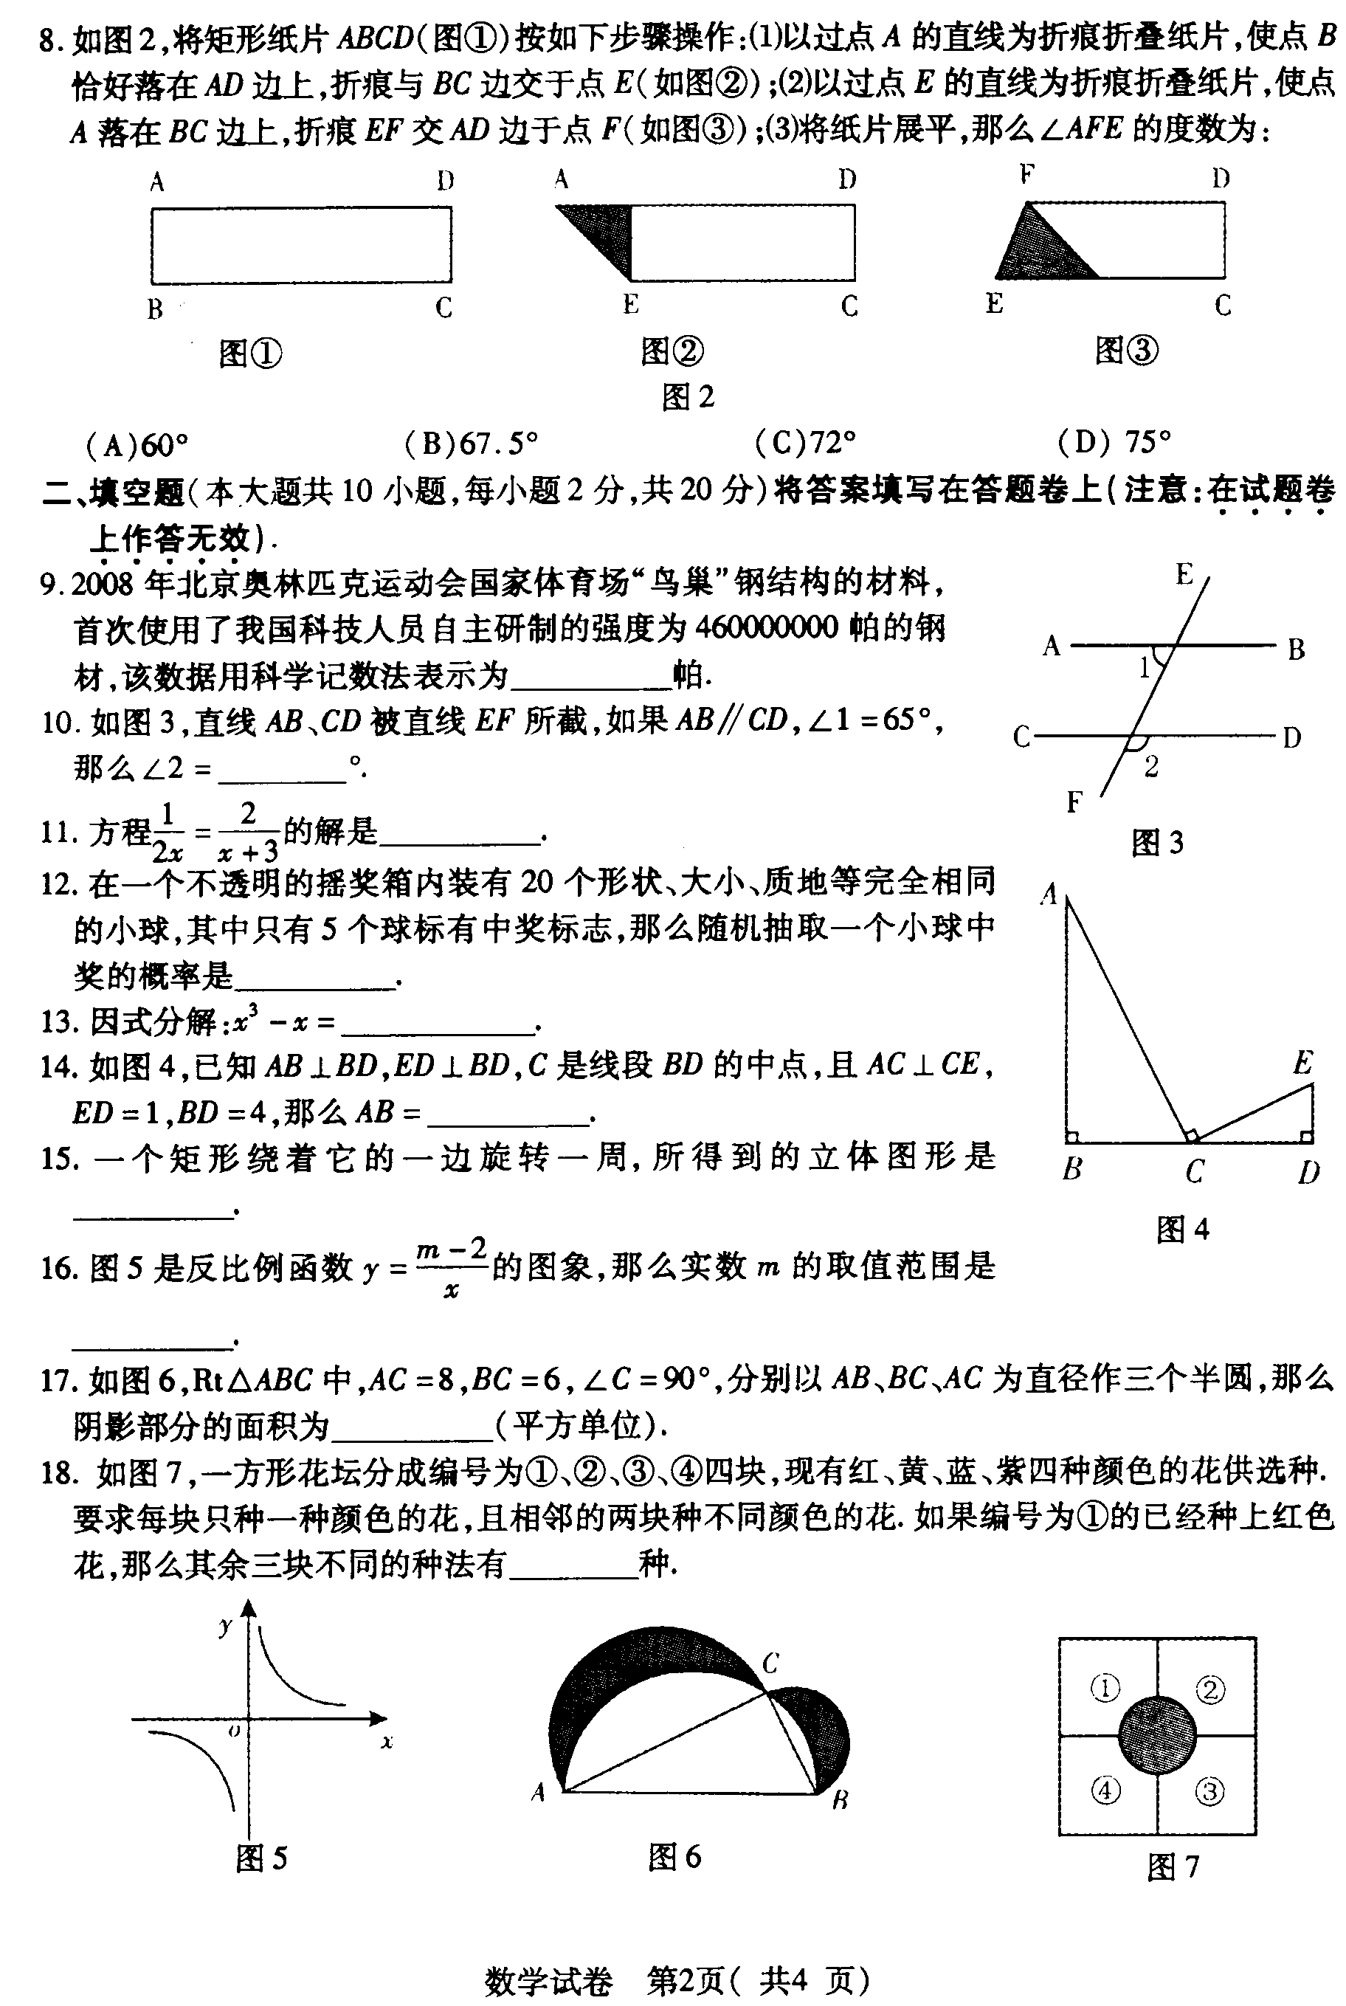
图3
图2

E
D
C
B
图4
A

7．不等式组$\left\{\begin{matrix}x+1＞2, \\ 7−3x＜1\end{matrix}\right.$的解集是_____________.（中档题）
8．如图3，已知AB⊥BD，ED⊥BD，C是线段BD的中点，且AC⊥CE，ED＝1，BD＝4，那么AB＝__________.（中档题）
9．如图4所示，课外活动中，小明在与旗杆AB距离为米的C处，用测角仪测得旗杆顶部A的仰角为．已知测角仪器的高CD＝米，则旗杆AB的高是___________米．(精确到米)（中档题）
10．某同学利用描点法画二次函数$y={\text{ax}}^{2}+\text{bx}+c(a≠0)$的图象时，列出部分数据如下表：
x | 0 | 1 | 2 | 3 | 4
y | 3 | 0 | -2 | 0 | 3
经检查，表格中恰好有一组数据计算错误，请你根据上面信息写出该二次函数的解析式：_______________________________．（稍难题）
（二）选择题：(A、B、C、D四个答案中有且只有一个是正确的)
11．下列各选项中，最小的实数是（ ）．
A.－3 B.－1 C.0 D.$\sqrt{3}$ （容易题）
12．下列计算中，结果正确的是（ ）.
A． B．
C． D． （容易题）
13．方程$\frac{1}{x−1}+2=0$的解是（ ）.
A．x=1 B．x=2 C．x＝$\frac{1}{2}$ D．x＝－$\frac{1}{2}$（容易题）
14．由6个大小相同的正方体搭成的几何体，被小颖拿掉2个后，得到如图5所示的几何体，图6是原几何体的三视图.请你判断小颖拿掉的两个正方体原来放在（ ）.
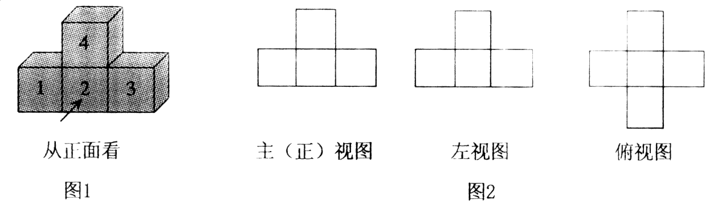
图5 图6

A．1号的前后 B．2号的前后
C．3号的前后 D．4号的左右（容易题）
15．如图7，AB是⊙O的直径，CD是⊙O 的切线，C为切点，∠B=25°，则∠D等于（ ）.
图7
A．25° B．40° C．30° D．50°（中档题）
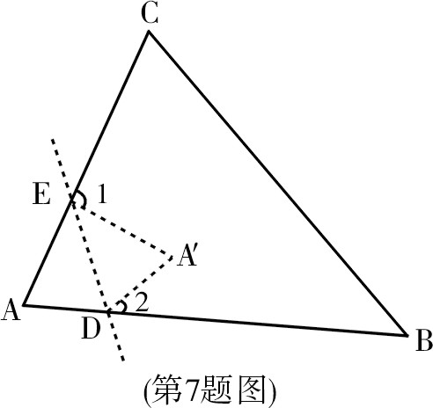
16．如图所示，在折纸活动中，小明制作了一张纸片，点分别是边上，将沿着折叠压平，与重合，若，则（ ）
图8
A. B. C. D.（中档题）
17．以边长为2厘米的正三角形的高为边长作第二个 正三角形，以第二个正三角形的高为边长作第三个正三角形，以此类推，则第十个正三角形的边长是（ ）.
A．2× 厘米 B．2×厘米
C．2×厘米 D．2×厘米（稍难题）

（三）解答题：
18．计算： |-2| + (4 - 7 )÷$\frac{3}{2}+\sqrt{\text{12}}$ .（容易题）
19．先化简，再求值：$\frac{x^{2}−x}{x+1}÷\frac{x}{x+1}$，其中$x=\sqrt{2}+1$.（容易题）
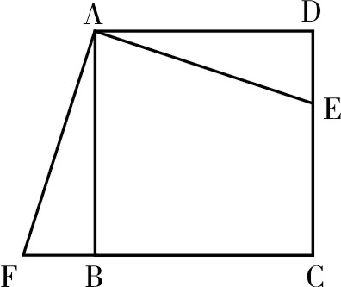
20．如图9,正方形$\text{ABCD}$中, $E$是$\text{CD}$上一点,$F$在$\text{CB}$的延长线上,且$\text{DE}=\text{BF}$.
(1)求证:$Δ\text{ADE}$≌$Δ\text{ABF}$；
(2)问：将$Δ\text{ADE}$顺时针旋转多少度后与$Δ\text{ABF}$重合，旋转中心是什么？（容易题）
图9
21．近日从省家电下乡联席办获悉，自2009年2月20日我省家电下乡全面启动以来，最受农户热捧的四种家电是冰箱、彩电、洗衣机和空调，其销售量比为5︰4︰2︰1，其中空调已销售了15万台．根据上述销售情况绘制了两个不完整的统计图：
四种家电销售量扇形统计图
四种家电销售量条形统计图

请根据以上信息解答问题：
⑴ 补全条形统计图；
⑵ 四种家电销售总量为 万台；
⑶ 扇形统计图中彩电部分所对应的圆心角是 度；
⑷ 为跟踪调查农户对这四种家电的使用情况，从已销售的家电中随机抽取一台家电，求抽到冰箱的概率．（容易题）
22．在平面直角坐标系中，△AOB的位置如图10．
（1）若△A₁OB₁是△AOB关于原点O的中心对称图形，则顶点A₁的坐标为( ， )；
（2）在网格上画出△AOB关于y轴对称的图形；
（3）在网格上画出将△AOB三个顶点的横、纵坐标均扩大为原来的2倍后的图形，并求出变换后图形的周长等于______；若把△AOB顶点的横、纵坐标均扩大为原来的n倍，试猜想变换后图形的周长等于______．（容易题）
图10
23．某商店购进一种商品，单价30元．试销中发现这种商品每天的销售量（件）与每件的销售价（元）满足关系：．若商店每天销售这种商品要获得200元的利润，那么每件商品的售价应定为多少元？每天要售出这种商品多少件？（中档题）
24.如图11，抛物线$y=−\frac{1}{4}x^{2}+\frac{1}{4}x+3$与x轴交于A、C两点，与y轴交于B点，与直线$y=\text{kx}+b$交于A、D两点。
⑴直接写出A、C两点坐标和直线AD的解析式；
⑵如图12，质地均匀的正四面体骰子的各个面上依次标有数字－1、1、3、4.随机抛掷这枚骰子两次，把第一次着地一面的数字m记做P点的横坐标，第二次着地一面的数字n记做P点的纵坐标.则点$P\left(m,n\right)$落在图1中抛物线与直线围成区域内（图中阴影部分，含边界）的概率是多少？（中档题）
y
x
0
D(5,-2)
C
B
A
图11

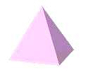
图12
-1
3

25．我们知道，当一条直线与一个圆有两个公共点时，称这条直线与这个圆相交.类似地，
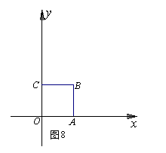
我们定义：当一条直线与一个正方形有两个公共点时，则称这条直线与这个正方形相交.
图13
已知：如图13，在平面直角坐标系中，正方形OABC的顶点坐标分别为O（0，0）、A（1，0）、B（1，1）、C（0，1）.
⑴ 判断直线y＝x＋与正方形OABC是否相交，并说明理由；
⑵ 设d是点O到直线y＝－x＋b的距离，若直线y＝－x＋b与正方形OABC相交，求d的取值范围.（稍难题）
26．在梯形ABCD中，AD∥BC，AD=8cm，BC=2cm，AB=CD=6cm．动点P、Q同时从A点出发，点P沿线段AB→BC→CD的方向运动，速度为2cm／s；点Q沿线段AD的方向运动，速度为1 cm／s．当P、Q其中一点先到达终点D时，另一点也随之停止运动．设运动时间为t(s)，△APQ的面积为S(cm${}^{2}$)．
(1)当点P在线段AB 上运动时(如图14)，S与t之间的函数关系式为：______，自变量t的取值范围是__________；
(2)当点P在线段BC上运动时(如图15)，请直接写出t的取值范围，并求S 与t之间的函数关系式；
(3)试探究：点P在整个运动过程中，当t取何值时，S的值最大?
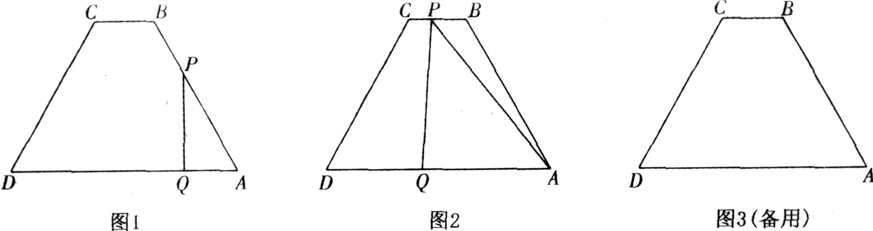

图15
图14

参考答案：
一、1．3；2．6.96×10⁵；3．(x+2)²；4．25；5．可能；6．45；7．x＞2； 8．4；
9．9.9； 10．$y=x^{2}−4x+3$；
二、11．A；12．D；13．C；14．B；15．B；16．A；17．B；
三、18．$2\sqrt{3}$．
19．解：原式＝x－1,$\sqrt{2}$ ．
20．（1）证明：在正方形ABCD中
$∠D\text{=∠}\text{ABC}=\text{90}°$，$\text{AD}=\text{AB}$.
$\text{∴∠}\text{ABF}=\text{90}°$，$\text{∴∠}D\text{=∠}\text{ABF}$.
又$\text{DE}=\text{BF}$,
∴$Δ\text{ADE}$≌$Δ\text{ABF}$.
（2）解：将$Δ\text{ADE}$顺时针旋转 90 后与$Δ\text{ABF}$重合，旋转中心是点 A ．
21. 解：（1）如图所示；
（2）180；
（3）120；
（4）解：．
答：抽到冰箱的概率是．
22．解：（1） A₁(3，4 )；
（2）如图所示；
（3）如图所示，32 ，16n。
23．解：根据题意，得 ,
整理，得 .
解得 $x_{1}=x_{2}=\text{40}$.
P=100-2×40=20.
答：每件商品的售价应定为40元，每天要销售这种商品20件．
24．解：⑴ A点坐标：(－3，0)，C点坐标：C(4，0)；
直线AD解析式：$y=−\frac{1}{4}x−\frac{3}{4}$.
⑵ 所有可能出现的结果如下（用列树状图列举所有可能亦可）：
第一次  第二次 | －1 | 1 | 3 | 4
－1 | （－1，－1） | （－1， 1） | （－1，3） | （－1，4）
1 | （1，－1） | （1， 1） | （1，3） | （1，4）
3 | （3，－1） | （3， 1） | （3， 3） | （3， 4）
4 | （4，－1） | （4， 1） | （4， 3） | （4， 4）
总共有16种结果，每种结果出现的可能性相同，而落在图1中抛物线与直线围成区域内的结果有7种：
（－1，1），（1，－1），（1，1），（1，3），（3，－1），（3，1），（4，－1）.
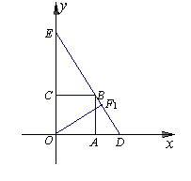
因此P_{（落在抛物线与直线围成区域内）}＝$\frac{7}{\text{16}}$.
25．（1）解：相交.
∵直线y＝x＋与线段OC交于点（0，），
同时直线y＝x＋与线段CB交于点（，1），
∴直线y＝x＋与正方形OABC相交.
（2）解：当直线y＝－x＋b经过点B时，即有1＝－＋b，
∴b＝＋1.
即y＝－x＋1＋.
记直线y＝－x＋1＋与x、y轴的交点分别为D、E.
则D（，0），E（0，1＋）.
方法1：在Rt△BAD中，tan∠BDA＝＝＝，
∴∠EDO＝60°，∠OED＝30°.
过O作OF₁⊥DE，垂足为F₁，则OF₁＝d₁.
在Rt△OF₁E中，∵∠OED＝30°，
∴d₁＝.
方法2：∴DE＝（3＋）.
过O作OF₁⊥DE，垂足为F₁，则OF₁＝d₁.
∴d₁＝×（1＋）÷（3＋）＝.
∵直线y＝－x＋b与直线y＝－x＋1＋平行.
方法1：当直线y＝－x＋b与正方形OABC相交时，一定与线段OB相交，且交点不与点O、B重合.
故直线y＝－x＋b也一定与线段OF₁相交，记交点为F，则F不与点O、F₁重合，且OF＝d.
∴当直线y＝－x＋b与正方形相交时，有0＜d＜.
方法2：当直线y＝－x＋b与直线y＝x（x＞0）相交时，
有x＝－x＋b，即x＝.
①当0＜b＜1＋时，0＜x＜1，0＜y＜1.
此时直线y＝－x＋b与线段OB相交，且交点不与点O、B重合.
②当b＞1＋时，x＞1，
此时直线y＝－x＋b与线段OB不相交.
而当b≤0时，直线y＝－x＋b不经过第一象限，即与正方形OABC不相交.
∴当0＜b＜1＋时，直线y＝－x＋b与正方形OABC相交.
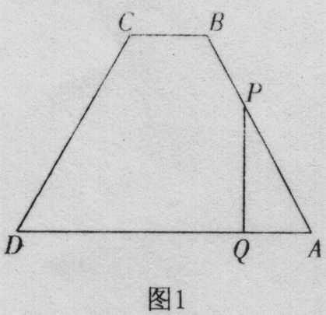
此时有0＜d＜.
26．解：(1)S=$\frac{\sqrt{3}}{2}t^{2}$，
0<t≤3．
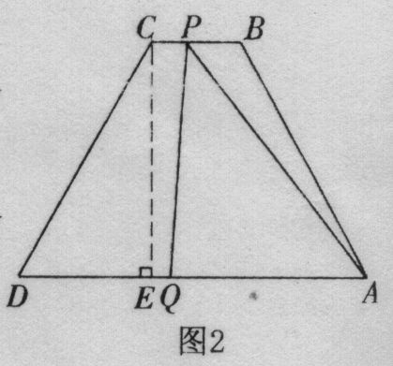
(2)3≤t≤4．
过点C作CE⊥AD于点E，如图2．则DE=$\frac{8−2}{2}$=3．
∵CD=6,∴∠DCE=30º,∴∠D=60º．
∴CE=CD·sinD=6$\frac{\sqrt{3}}{2}=3\sqrt{3}$，
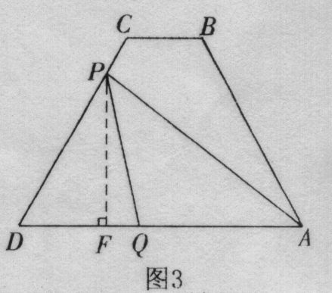
∴s=$\frac{1}{2}t⋅3\sqrt{3}=\frac{3\sqrt{3}}{2}t$(3≤t≤4)
(3)当点P在线段CD上(不与D点重合)时，4≤t<7．
过点P作PF⊥AD于F,如图3．
∵PD=14-2t,
∴PF=PD·sinD=(14-2t)·$\frac{\sqrt{3}}{2}=−\sqrt{3}t+7\sqrt{3}$．
∴S=$\frac{1}{2}⋅t(−\sqrt{3}t+7\sqrt{3})=−\frac{\sqrt{3}}{2}t^{2}+\frac{7\sqrt{3}}{2}t$(4≤t＜7).
①∵当0<t≤3时．S=$\frac{\sqrt{3}}{2}t^{2}$.由函数图象可知，S随t的增大而增大，
∴当t=3时，S_{最大}=$\frac{9\sqrt{3}}{2}$；
②当3≤t≤4时，S=$\frac{3\sqrt{3}}{2}t$．由函数图象可知，S随t的增大而增大，
∴当t=4时，S_{最大}=6$\sqrt{3}$；
③当4≤t<7时，S$=−\frac{\sqrt{3}}{2}t^{2}+\frac{7\sqrt{3}}{2}t$.
由函数图象知，S随t的增大而减小，
∴当t=4时，S_{最大}=6$\sqrt{3}$．13分
综上所述，在整个运动过程中，当t=4时，S的值最大．

